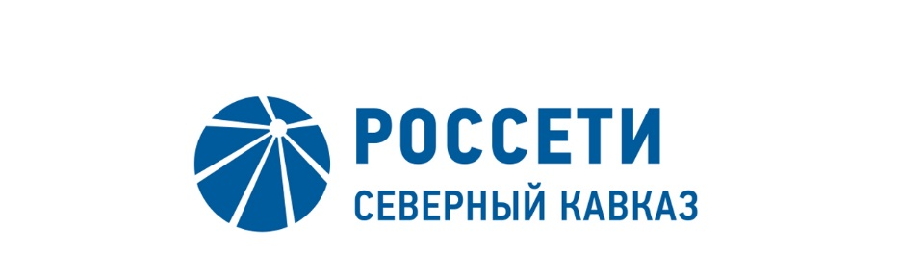

ПРОТОКОЛ № 154

заседания Комитета по стратегии Совета директоров
ПАО «МРСК Северного Кавказа»

Место подведения итогов голосования: Ставропольский край, г. Пятигорск, ул. Подстанционная, дом 13а, ПАО «МРСК Северного Кавказа».
Дата проведения заседания: 14.02.2020 года.
Форма проведения заседания: заочное голосование (опросным путем).
Дата составления протокола: 17.02.2020 года.

Всего членов Комитета по стратегии Совета директоров ПАО «МРСК Северного Кавказа» - 10 человек.
В заочном заседании приняли участие: Андропов Д.М., Обрезкова Ю.Г., Иванова Т.А., Пешков А.В., Бобков Д.А., Звягинцева А.Л., Осипова Е.Н., Гурьянов Д.Л., Дынькин П.Б., Кильчуков А.И.

Кворум имеется.

ПОВЕСТКА ДНЯ:

1. О рекомендациях Совету директоров ПАО «МРСК Северного Кавказа» по вопросу «О рассмотрении проекта изменений, вносимых в инвестиционную программу ПАО «МРСК Северного Кавказа» на период 2016-2022 годов, утвержденную приказом Минэнерго России от 30.12.2016 № 1470 (в редакции приказа Минэнерго России от 20.12.2019 № 28@).

ИТОГИ ГОЛОСОВАНИЯ И РЕШЕНИЯ, ПРИНЯТЫЕ

ПО ВОПРОСАМ ПОВЕСТКИ ДНЯ:

Вопрос №1: О рекомендациях Совету директоров ПАО «МРСК Северного Кавказа» по вопросу «О рассмотрении проекта изменений, вносимых в инвестиционную программу ПАО «МРСК Северного Кавказа» на период 2016-2022 годов, утвержденную приказом Минэнерго России от 30.12.2016 № 1470 (в редакции приказа Минэнерго России от 20.12.2019 № 28@).

Решение:
Рекомендовать Совету директоров ПАО «МРСК Северного Кавказа» принять следующее решение:

«1. Одобрить проект изменений, вносимых в инвестиционную программу ПАО «МРСК Северного Кавказа» на период 2016-2022 годов, утвержденную приказом Минэнерго России от 30.12.2016 № 1470 (в редакции приказа Минэнерго России от 20.12.2019 № 28@).
2. Поручить Единоличному исполнительному органу ПАО «МРСК Северного Кавказа»:
2.1. организовать утверждение проекта изменений, вносимых в инвестиционную программу ПАО «МРСК Северного Кавказа» на период
2016-2022 годов, утвержденную приказом Минэнерго России от 30.12.2016 № 1470 (в редакции приказа Минэнерго России от 20.12.2019 № 28@), в Минэнерго России в порядке, установленном постановлением Правительства РФ от 01.12.2009 № 977 «Об инвестиционных программах субъектов электроэнергетики».
2.2. предоставить отчет об исполнении п. 2.1. настоящего решения на рассмотрение Совета директоров Общества с указанием причин отклонений утвержденной инвестиционной программы от проекта инвестиционной программы, одобренного Советом директоров Общества (при наличии отклонений), в течение 30 календарных дней после утверждения проекта изменений, вносимых в инвестиционную программу ПАО «МРСК Северного Кавказа» на период 2016-2022 годов, утвержденную приказом Минэнерго России от 30.12.2016 № 1470 (в редакции приказа Минэнерго России от 20.12.2019 № 28@), в порядке, установленном постановлением Правительства РФ от 01.12.2009 № 977 «Об инвестиционных программах субъектов электроэнергетики.».

Голосовали «ЗА»: Андропов Д.М., Обрезкова Ю.Г., Иванова Т.А., Бобков Д.А., Гурьянов Д.Л., Дынькин П.Б., Кильчуков А.И.
«ПРОТИВ»: Пешков А.В., Звягинцева А.Л., Осипова Е.Н.
«ВОЗДЕРЖАЛСЯ»: нет.
Решение принято большинством голосов.

Приложение: | Опросные листы членов Комитета, принявших участие в голосовании*.

*-хранится в электронном виде.

Председатель Комитета Д.М. Андропов

Секретарь Комитета Н.В. Толмачева

